Firenze, 12 ottobre 2023 - BiblioteCanova
Dialoghi Urbani –
Presentazione del libro “Abitare la prossimità. Idee per la città dei 15 minuti”
di Ezio Manzini (Ed Egea, 2021)
Intervento di Claudia Daurù – Comunità dell’Isolotto – Centro Educativo Popolare ODV

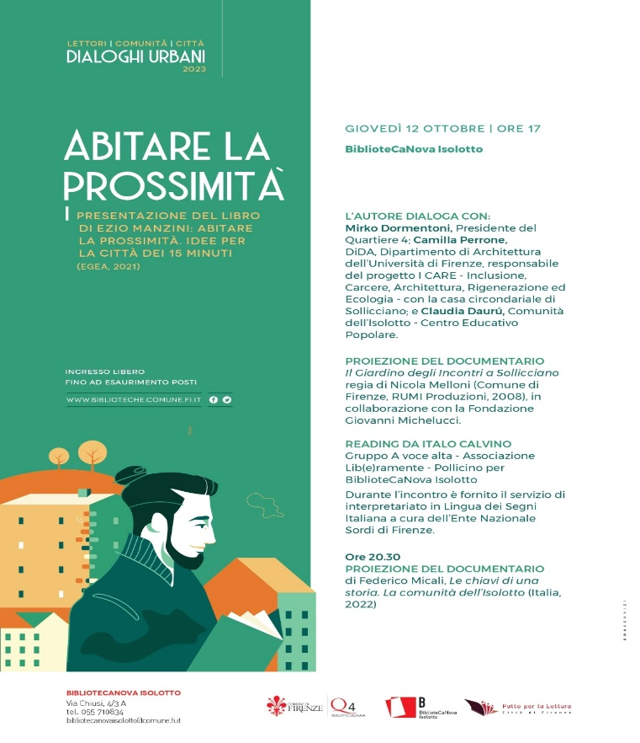
Riflettendo sui tanti stimoli che offre il libro di Ezio Manzini “Abitare la prossimità” ho pensato di poter portare due contributi alla discussione di oggi:
1) una riflessione sul concetto di prossimità a partire dalla narrazione evangelica;
2) una testimonianza sulla prossimità che stiamo vivendo alle ex Baracche verdi come Centro Educativo Popolare ODV e come Comunità dell’Isolotto.

1) una riflessione sul concetto di PROSSIMITA’: la mia prima riflessione parte dal racconto della parabola del samaritano e, in particolare, dalla domanda che, in modo provocatorio, un dottore della Legge fa a Gesù per metterlo in difficoltà: “chi è il mio prossimo?”. A questa domanda Gesù risponde con la nota parabola del buon samaritano. Una parabola che ribalta la prospettiva sulla stessa prossimità. Vediamo come…
Il dottore della Legge, un erudito, che conosce alla perfezione le scritture, chiede per mettere in difficoltà Gesù: “Cosa devo fare per ereditare la vita eterna?». Gesù che vorrebbe toglierselo di torno, risponde con il suo stesso metro, il metro delle regole rigide: “Fai quello che ti dice la Legge, cosa ti dice la Legge?». Quello risponde: «Amerai il Signore Dio tuo con tutto il tuo cuore, con tutta la tua anima ... e il prossimo tuo come te stesso». E Gesù: «Hai risposto bene; fai questo e vivrai». Ma quello insiste, non molla e chiede ancora: «E chi è il mio prossimo?”. E a quel punto Gesù racconta la parabola del samaritano che tutti conosciamo: un uomo scende da Gerusalemme a Gerico, incappa nei briganti che lo picchiano e lo lasciano mezzo morto sulla strada. Passa prima un sacerdote, poi un levita ma entrambi lo vedono e passano oltre. Poi passa un samaritano che lo vede, ne ha compassione, si ferma e si prende cura di lui.
Ora vorrei fare una sottolineatura: il dottore della Legge chiede chi è il mio prossimo? E qui la domanda è posta per stabilire confini, già allora se ne discuteva; il mio prossimo è la mia famiglia, il mio clan, la mia tribù, gli ebrei ma non i gentili, quelli di Gerusalemme sì ma quelli della Samaria no; la domanda risuona ancora oggi “prima gli italiani”, “America first”.
Alla fine della parabola Gesù chiede “Chi di questi tre – il sacerdote, il levita, il samaritano - ti sembra sia stato il prossimo di colui che è incappato nei briganti?”. La domanda rovescia la prima: non “CHI è il mio prossimo?” ma “A CHI IO sono prossimo?”; A CHI IO, a chi NOI come comunità, come città, abbiamo intenzione di esprimere vicinanza, prossimità, attenzione, fratellanza?
Il samaritano la esprime a uno che non conosce, di cui non sa niente, che probabilmente non rivedrà, che forse non è del suo credo religioso, spendendoci del tempo e dei denari, e perché? perché lo vede lungo la via mezzo morto e ne ha compassione.
È un orizzonte di umanità e anche di politica.

2) una riflessione sulla esperienza di prossimità che si sta vivendo ormai da diversi anni nelle cosiddette “ex-baracche verdi”.
Le ex baracche verdi, lo dico per chi non vive all’Isolotto, per chi non le conosce, sono uno spazio pubblico, di proprietà del Comune di Firenze, che sono state vissute e gestite fin dagli anni ’60 dalla Comunità dell’Isolotto e dal Centro Educativo Popolare per realizzarvi attività con finalità e ricadute di interesse generale e collettivo in ambito sociale e culturale.
Da circa 10 anni la Comunità e il Centro Educativo Popolare hanno aperto i locali e gli spazi a molte altre realtà di base, gruppi informali, piccole realtà associative, per la realizzazione di attività sociali, culturali, di crescita individuale e collettiva che non abbiano scopo di lucro. I locali sono assegnati gratuitamente, vengono consegnate le chiavi e si richiede senso di responsabilità e rispetto di tutti e tutte. Nel tempo si sono avvicendati oltre 60 gruppi diversi: dal teatro per anziani ad attività di doposcuola per bambini in difficoltà, dai giovani che fanno gioco da tavolo a chi fa yoga coniugandolo ad iniziative di solidarietà, da attività di canto corale a gruppi di auto-aiuto per persone con difficoltà, da un gruppo di lettura a laboratori sulla nonviolenza, da gruppi di neo-mamme e neo-genitori ad attività di sensibilizzazione sulla crisi ecologica.

Vorrei mostrare ora come questa esperienza delle “ex baracche verdi” possa rientrare nell’orizzonte della “città della prossimità” delineata nel libro di Ezio Manzini, sottolineandone alcune caratteristiche:
- la prossimità fisica ma anche relazionale-intenzionale: c’è certamente una prossimità fisica, di luogo, perché la maggior parte delle persone che frequentano le “ex baracche verdi” vivono nel quartiere 4 di Firenze; ma c’è certamente anche una prossimità intenzionale, perché ci sono anche molte persone che ci vanno, arrivando da altre zone della città, perché hanno degli interessi da coltivare lì insieme ad altri.
- una comunità aperta, flessibile, moderna: alle ex baracche verdi si è creata di fatto una comunità di gruppi che può essere definita aperta, leggera, flessibile cioè con i termini con cui nel libro vengono definite le comunità moderne. In effetti a nessuno dei gruppi che vivono le ex baracche verdi è chiesto di iscriversi a nulla, di sottoscrivere adesioni, di fare professioni di fede di alcun tipo, salvo aderire al regolamento di utilizzo dei locali. Ogni gruppo ha quindi una sua propria autonomia e libertà; e in questo senso la “comunità dei gruppi” è aperta e leggera.
- uno spirito di solidarietà, accoglienza e responsabilità: le ex baracche verdi però non sono un “albergo a ore”, dove si arriva, si fa quel che si vuol fare e si va via disinteressandosi di tutto il resto, cioè una realtà in cui si usano lo spazio e le risorse in modo individualistico. Lo spirito con cui si vorrebbe e si chiede di vivere questo spazio è un altro: è lo spirito che fa parte della storia della Comunità dell’Isolotto, che vuole promuovere la cultura della solidarietà e dell’accoglienza, la cultura della pace e della nonviolenza, la crescita individuale in relazione alla collettività in modo che tutte le persone possano crescere in consapevolezza e senso critico, la cultura antirazzista che rispetta e valorizza tutte le differenze. Non sarebbero quindi accolti gruppi e attività che non si riconoscano in questo orizzonte antifascista e antirazzista e che non rispettino l’art. 5 bis dello Statuto del Comune di Firenze, quando si dice di voler operare per “facilitare la concreta realizzazione dei principi costituzionali, … contrastando l’ideologia nazifascista, in quanto contraria alla Repubblica e alla Costituzione nate dalla Resistenza”.
- la prossimità crea fiducia e responsabilità: a tutti i gruppi che trovano spazio alle ex baracche verdi per le loro attività, vengono date le chiavi dei locali, in modo che possano entrare e uscire negli orari e spazi convenuti. Questo gesto molto concreto, già di per sé, crea un clima di fiducia reciproca e senso di responsabilità: tutti i gruppi collaborano a mantenere i locali in ordine, puliti, in buone condizioni; tutti si sforzano di rispettare gli orari per la buona convivenza, tutti si sentono chiamati a collaborare nei piccoli intoppi (un guasto, una finestra rimasta aperta, un problema). Il senso di responsabilità nella gestione degli spazi e delle relazioni è presente e coltivato nella quotidianità. Non vi sono mai stati problemi di rilievo.
- la scelta della gratuità: i locali delle ex baracche verdi sono del Comune e non è richiesto un affitto in virtù del riconoscimento del ruolo sociale delle attività che vi si sono svolte fin dagli anni ’60. Allo stesso modo ai gruppi che operano alle ex baracche verdi non viene richiesto nulla (non pagano nulla ad eccezione di una piccolissima quota per l’assicurazione in caso di infortuni o per la copertura di spese straordinarie, ma sempre senza obblighi). E una delle condizioni poste per poter trovare accoglienza alle ex baracche verdi è la gratuità delle attività, l’assenza di scopo di lucro, in altri termini non sono ammessi attività del tipo corsi a pagamento. È una scelta precisa: si vuole dare riconoscimento e valore – in una società che riconosce solo il Dio denaro – alla gratuità.
- la prossimità e i beni comuni: i gruppi, per la prossimità fisica e temporale delle attività, per lo stile e l’orizzonte culturale in cui si riconoscono e in cui si inseriscono, per la gratuità e la fiducia che sperimentano, si ritrovano a volte a conoscersi e a intersecarsi, creando quella prossimità relazionale e quel ben-essere descritti nel libro quando si parla di prossimità; e si ritrovano a vivere lo spazio pubblico e il clima di ben-essere che vi si sperimenta come un “bene comune”, una risorsa preziosa, da custodire e mantenere viva per il bene di tutti. Magari non sempre con piena consapevolezza ma certamente come esperienza. Tutto questo rende le ex-baracche verdi un “bene comune”.
- la prossimità istituzionale: tutti sanno che i locali sono del Comune. Il Comune è lontano, difficile da contattare, spesso permeato da logiche burocratiche ostiche da comprendere ma non chiede un affitto e paga – almeno così è stato finora - il riscaldamento e l’energia elettrica e in questo modo rende concreta la propria prossimità. Più vicino, per prossimità fisica e relazionale, l’istituzione Quartiere. Questa prossimità – più sullo sfondo ma concreta quella del Comune e più relazionale quella del Quartiere - crea di fatto anche una prossimità istituzionale, una prossimità cittadini-istituzioni che a mio avviso – in un tempo di sempre maggior scollamento tra istituzione e cittadini è molto importante. Sia per i cittadini, che per le istituzioni che per la politica.
Talvolta l’istituzione Comune-Quartiere si inserisce “alla pari” con gli altri gruppi nel meccanismo di condivisione degli spazi, richiedendo con le modalità usate da tutti gli altri, l’uso dei locali per incontri di interesse pubblico (ad esempio il percorso partecipato per la ristrutturazione della piazza dell’Isolotto). E pensiamo che anche questa modalità contribuisca a creare prossimità istituzionale.
- la prossimità non è scontata è frutto di una scelta e di un impegno: per concludere ci tengo a sottolineare che la prossimità non è scontata, non viene da sé, è necessario – da parte delle istituzioni, delle realtà di base, dei cittadini - crearne le condizioni, mantenerle e adeguarle alle situazioni, ai tempi, alle generazioni; è importante mantenersi leggeri e fluidi ma anche presenti e disponibili, attenti ai bisogni di tutti. Quella della prossimità è una strada possibile ma non ovvia, impegnativa anche portatrice di benessere individuale e collettivo.

